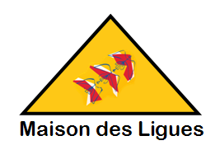

**Projet FREDI - « Frais de déplacement et remise d'impôt»**

***Contexte de travail : La Maison des Ligues de La Lorraine (M2L)***

La Maison des Ligues de Lorraine (M2L) a pour mission de fournir des espaces et des services aux différentes ligues sportives régionales et à d’autres structures hébergées. La M2L est une structure financée par le Conseil Régional de Lorraine dont l'administration est déléguée au Comité Régional Olympique et Sportif de Lorraine (CROSL).

***Le projet***

Les associations sportives (les clubs) peuvent profiter de dispositions fiscales apparues en 2008 pour faire bénéficier de remises d'impôts aux adhérents engageant des frais, en particulier dans le cadre de déplacements liés à des compétitions, des stages sportifs, des réunions…

**Il s'agit de faciliter par l'informatisation l'établissement du document officiel permettant la remise d'impôts.**

***Le dispositif fiscal est le suivant :***

Les adhérents des clubs engageant des frais peuvent « renoncer » au remboursement de ces frais, ce qui équivaut à un don à l’association. Ils peuvent alors faire valoir ce don lors de leur déclaration de revenus et bénéficier de remise d’impôts (au même titre qu’un don à une association caritative par exemple).

L’association doit délivrer un document officiel numéroté à ses adhérents en fin d’année civile (document cerfa n° 11580-02) où figure le montant total « rétrocédé » à l’association durant l’année. Pour l’adhérent, ce document cerfa sert de reçu et il pourra le joindre à sa déclaration de revenus.

***Du point de vue du trésorier des associations sportives ou des ligues.***

Le trésorier de l’association demande à ce que les adhérents enregistrent leurs frais dans une note de frais récapitulative signée et transmise au club avant le 24 décembre de l’année civile. Après cette date, le trésorier établit les reçus cerfa en deux exemplaires : un pour l’adhérent et un autre pour l’archivage comptable. Le montant total des sommes rétrocédées par les adhérents doit apparaître dans la comptabilité (en *Charges* : n° 62 « déplacements » et en *Produits* : n°75 « autres produits de gestion courante/autres/dons »).

***Schéma acteurs flux***

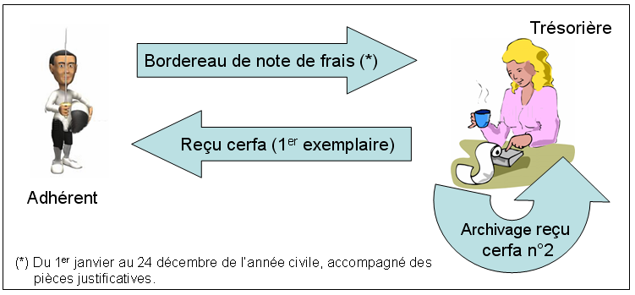

***Solution informatique***

Le service CRIB du CROSL souhaite offrir aux adhérents des clubs affiliés aux différentes ligues un service Web d'établissement de ce document CERFA, après concertation avec le centre des impôts.

Pour empêcher la circulation de documents papier (perdus, donnés à des tiers, etc.), le CRIB décide que les bordereaux de notes de frais des adhérents de clubs seront remplis en ligne, sur le site web de la M2L.

L’adhérent d'un club souhaitant bénéficier du service devra :

Pour sa première connexion au site FREDI : tout adhérent d'un club affilié à une ligue de la M2L devra s’enregistrer (avec une adresse e-mail et un mot de passe). Il recevra un e-mail de confirmation avec le mot de passe qu’il a choisi. Chaque fois qu’il se connectera au site, il pourra se faire renvoyer ce mot de passe s’il l’a oublié. Il indique la ligue sportive à laquelle son club est affilié et saisit son n° de licence et ses coordonnées. Le système FREDI permet de connaître pour chaque adhérent de club son n° de licence, sa ligue d'affiliation, ses noms, prénoms et date de naissance. Ses informations sont données par les ligues au CRIB à la fin du mois de novembre.

Dès l’ouverture du site début janvier, il pourra ouvrir un bordereau de note de frais et commencer à saisir les différentes lignes de frais de ce bordereau. Tout au long de l’année et jusqu’au 24 décembre, il pourra compléter son bordereau en y ajoutant des lignes. Il pourra également supprimer ou modifier des lignes.

Enfin, il imprime son bordereau, le signe, y joint toutes les pièces justificatives et le transmet à la trésorière de son club. Il a jusqu’au 15 janvier pour faire parvenir ces documents.

***Opérations de fin d’année***

Dès le 25 décembre, les trésoriers des clubs affiliés peuvent télécharger par FTP la base de données des notes de frais sur l’ordinateur de gestion de l’association.

Ils reçoivent les bordereaux signés jusqu’au 15 janvier. Ils disposent d’une application leur permettant de valider le contenu de chaque bordereau. Dès qu’ils reçoivent les documents de l’adhérent, ils ouvrent son bordereau et valident chacune des lignes de frais, en les corrigeant éventuellement.

Quand le bordereau est entièrement validé, ils le valident et ils éditent deux exemplaires du document cerfa n° 11580-02. Le premier exemplaire est envoyé à l’adhérent et le second est archivé avec les pièces justificatives dans la comptabilité du club.

En fin de traitement, ils disposent d’un écran où le montant total des sommes de l’ensemble des bordereaux validés apparaît (ils reporteront ce montant total en comptabilité). Ils peuvent imprimer une pièce justificative de ce montant.

## Projet FREDI - Lettre de mission

**Contexte du projet**

Le service CRIB du CROSL a retenu pour la réalisation du projet FREDI le prestataire PSIL (Prestation de Services Informatiques de Lorraine).

Il s’agira pour la SSII PSIL de :

* De mettre en place l’environnement technologique demandé,
* De créer un service Web d'établissement de ce document CERFA
* D’effectuer les tests et la mise à disposition des services attendus,

**Réception**

La réception du projet consistera en une démonstration du fonctionnement du service web.

*Les documents d'accompagnement à rendre seront :*

* Plan qualité,
* Planning prévisionnel, planning réel,
* Diagrammes UML (séquences, cas d’utilisation…)
* Base de données
* Compte-rendu d’activité.

**Vous venez d’intégrer l’équipe des développeurs et avec deux collaborateurs, vous devez mettre en place le site web dans un délai de 13 semaines. Vous suivrez bien évidemment le manuel qualité de notre société que vous trouverez ci-joint et utiliserez un logiciel de suivi de projet de votre choix, ainsi qu’une plateforme de travail collaborative pour nos échanges.**

Le contrat de service devra être complété avec vos propositions

Le responsable de la Société PSIL

## Manuel qualité

## Description des activités

### Lancement du projet

Pendant l’étape de proposition ou l’étape de définition de phases du projet, vous devez élaborer les documents suivants : plan qualité et planning. Une réunion de démarrage de projet doit être organisée afin de revoir le contrat initial, besoins client compris, et de s’assurer que le projet initial est bien compris. Il faut rédiger le compte rendu de cette réunion.

### Réalisation du projet

Pendant cette étape, vous devez répondre aux besoins, par l’écriture de programmes ou de scripts, par la conception et la mise en place de bases de données, par la sélection et la justification des choix matériels, par la définition des paramétrages requis, par la rédaction des documentations nécessaires à la maintenance et aux utilisateurs.

### Surveillance de l’avancement du projet

*A*u fur et à mesure que les tâches sont achevées et que les délivrables sont produits, il faut mettre à jour le planning, résoudre les problèmes et prendre en charge les demandes d’évolution et de correction. Le diagramme de GANTT du projet doit être mis à jour au moins une fois par quinzaine.

Des réunions périodiques avec les clients au cours desquelles sont évoqués les problèmes et les demandes d’évolution sont bien entendu nécessaires. Elles donneront systématiquement lieu à la rédaction d’un compte rendu.

### Surveillance de la qualité

Effectuer des audits et des revues selon la procédure définie dans le plan qualité et aux moments indiqués dans le planning.

S’assurer que les délivrables(et tous les autres éléments définis en tant qu’éléments de la configuration du projet) sont développés, testés et gérés conformément aux exigences du plan qualité.

### Recette d’ensemble

Tester la phase de réalisation du projet. Il ne s’agit plus ici de tests unitaires mais de tests de l’ensemble de la solution élaborée.

### Préparation de la mise en production

Rédiger le cahier des charges d’exploitation permettant à l’équipe système et réseau d’implanter dans l’environnement opérationnel interne si nous hébergeons le système informatique du client ou externe si le client héberge lui-même son système informatique, la solution qui vient d’être réalisée. Indiquer clairement les indicateurs du contrat de service à mettre en place (disponibilité, temps de réponse etc.)

Rédiger un Bilan du projet afin que l’on puisse capitaliser l’expérience (bonne ou mauvaise) acquise pendant le projet.

### Basculement en opérationnel

Implanter dans l’environnement de production la nouvelle solution dans le respect du contrat de service.

# Exemple de sommaire de plan qualité

1. Présentation de l’équipe du projet
   1. Présentation des rôles de chaque membre de l’équipe
   2. Règles de suivi de l’avancement du projet
   3. Règles de planification des tâches
2. Règles de nommage des éléments de la base de données
3. Règles de nommage des variables internes aux scripts et aux programmes
4. Règles de documentation des éléments programmés
5. Règles de documentation des éléments paramétrés
6. Règles d’adressage des éléments de l’infrastructure
7. Règles des jeux de tests unitaires
8. Règles du jeu de tests d’ensemble
9. Règles de suivi de la qualité du projet

***Annexes***

* *exemple de document CERFA,*
* *exemple de bordereau de frais,*
* *paramètres divers.*